12.09. 6-Б ( 2 гр) укр.мова Добровольська В.Е.

Повторення відомостей з розділу «Фонетика», «Орфографія»

Мета уроку:

* узагальнити відомості про звуки мови, їх призначення, правильне написання слів;
* удосконалити навички вимовляння дзвінких — глухих, м’яких — твердих приголосних звуків та звуків [г], [ґ], вміння правильно розрізняти їх у словах;
* актуалізувати знання про букви та звуки;;
* сприяти розвитку мовлення, уміння висловлюватись;
* впроваджувати інформаційно-комунікативні технології в навчальний процес;
* виховувати повагу до багатства рідної мови.

*Хід уроку*

**І. Оголошення теми та мети уроку. Мотивація навчання.**

**ІІ.Актуалізація опорних знань**

**«Хто швидше?»**

* *Ми, звичайно, не хитруєм:*

*Нас і бачать, нас і чують –*

*Це зовсім не дивина.*

*Як же наші імена?*

(Б… і зв…).

* *З однієї ми родини, від Андрія до Ярини,*

*Як по одному , самі,*

*Ми буваємо німі,*

*Хоч і маєм різні назви й*

*добре знаєте всіх нас ви.*

*Певним станемо рядком –*

*заговоримо ладком.*

*Ми – писемності основа.*

*А без нас ніхто ні слова!*

(Б…).

* *У вимові завжди чисті*

*Звуки ми ще й голосисті.*

*Небагато нас, а все ж*

*Без нас слова не складеш.*

(Гол… зв…).

* *Це усі повинні знати:*

*Нас не можна роз’єднати.*

*Відрізняємось ми чим?*

*Літер дві, а звук – один.*

* *Я один в сім`ї такий,*

*Кажуть, надто вже м’який.*

*Хоч мовчун, та не дивак,*

*У слові я – не зайвий знак.*

(М’як…).

* *Я такий же, як знак розділовий,*

*і відомий шкільній дітворі.*

*Та в словах української мови,*

*я пишусь не внизу, а вгорі.*

(Апо…).

**ІІІ. Опрацювання матеріалу**

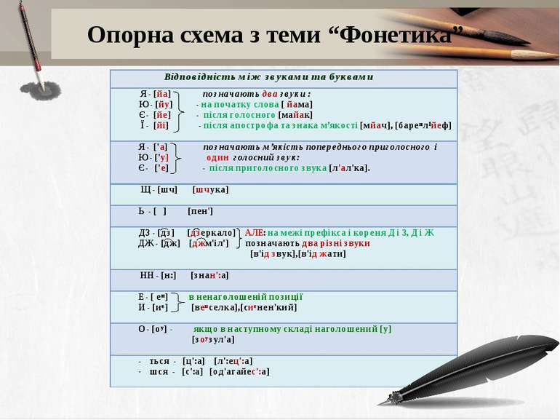

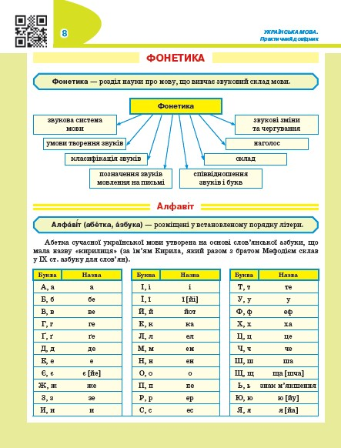

**IV Закріплення вивченого матеріалу**

1. **Вправа 32 с. 22 Віднови із поданих транскрипцій слова.**

**2. Вправа 33 с.22 Пригадайте і створіть (усно)**

1. **Вправа 34 с. 22«Загубилася буква» Добери з довідки слова, запиши. Визнач кількість приголосних у словах іншомовного походження.**
2. **Вправа 35с. 23 «Детективне агентство». Пригадай і запиши.**

**5. Вправа 36 с.23 «Мовні загадки». Дібрати синонімічні словосполучення. Записати.**

**Домашнє завдання**

**1.«Асоціативний кущ» Переглянути малюнок, вміти пояснити**

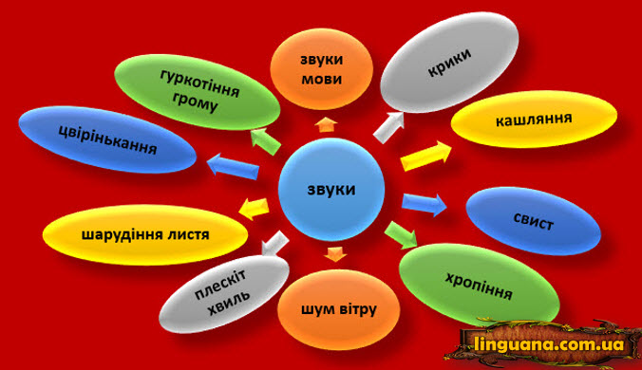

1. Вправа 37 с. 23 (переписати, вставити пропущені літери або апостроф. Підкреслити. Слова посортувати у табличку!!!!!

Фото усієї виконаної роботи надсилай у Human на перевірку

Бажаю успіхів!